Funkcije

•
Kada imamo više ponavljanja istih blokova naredbi (operacija) u različitim delovima programa

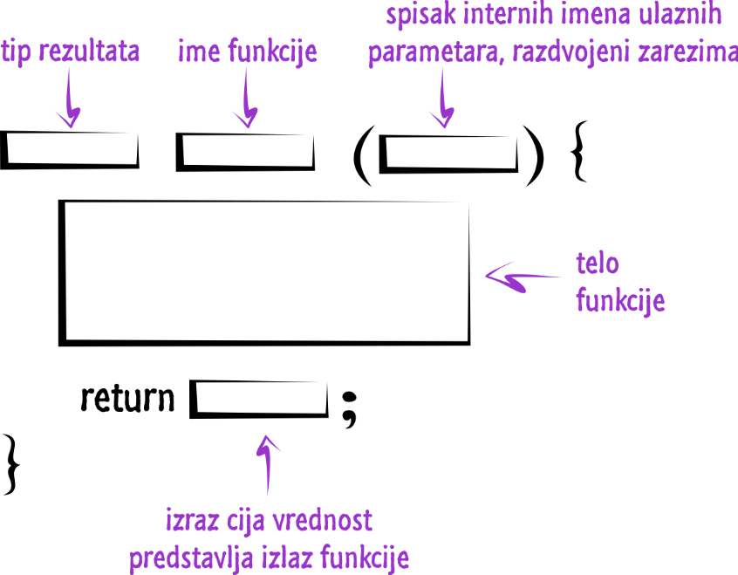

Opis argumenata funkcije je lista argumenata funkcije koja sadrži tipove argumenata i identifikatore argumenata. Npr. funkcija Izracunaj(int a, char ch, float
x) u listi su upisana tri argumenta i to: a, ch i x čiji su tipovi podataka navedeni ispred.
ili prikazano na sledećem dijagramu:
(time skraćujemo tekst programa)
•
Upotrebom funkcija, program se deli na odvojene blokove. Svaki blok radi određeni posao.
Ovako olakšavamo čitljivost/razumevanje programa. Osmišljavanje, razumevanje i održavanje
manjih blokova koda je lakše.

•
Kada se deo programa moze izvršiti sa različitim parametrima. Ovi parametri se prosleđuju
funkciji kao argumenti funkcije.

Definisanje funkcije

Funkcija se definše na sledeći način:

tip_rezultata ime_funkcije(opis argumenata funkcije)
{
/*telo funkcije*/
}

tip_rezultata je neki od već poznatih tipova
podataka i on označava kakav je rezultat
koji funkcija vraća.

Često se kaže i "tip funkcije", a tada se misli
upravo na tip njenog rezultata.
ime_funkcije je identifikator funkcije

Telo funkcije je niz naredbi koje počinju sa deklaracijama promenljivih kao u programu tj. funkciji main().
U telu funkcije naredba za vraćanje rezultata koji funkcija daje je: return rezultat;

Svaka funkcija se sastoji od skupa naredbi koje određuju šta i kako funkcija radi. Taj skup naredbi čini
telo funkcije. Telo funkcije započinje nakon otvorene vitičaste zagrade ({), a završava zatvorenom
vitičastom zagradom (}).

Prilikom definicije funkcije navodi se:
– tip povratne vrednosti funkcije (ako se ne navede podrazumeva se int)
– ime funkcije
– lista argumenata
– telo funkcije.
(Obratiti pažnju gde treba koristiti deklaraciju a gde definiciju funkcije)
U deklaraciji (prototipu) funkcije je sve isto kao i u definiciji, osim što izostaje telo funkcije.
Primer definicije funkcije:
tip_rezultata ime_funkcije (tip param1, tip param2, ..., tip paramN)
{
/*telo funkcije*/
}
Primer deklaracije funkcije:
tip_rezultata ime_funkcije (tip param1, tip param2, ..., tip paramN);

Poziv funkcije

Funkcija se izvršava tako što se „poziva“ u (glavnom) programu ili drugoj funkciji. Funkcija se poziva
navođenjem njenog naziva i argumenata zapisanih u redosledu koji je zadan deklaracijom, kao u
primeru StaImasIz("kung-fu-a") gde učenika pitamo koju ocenu ima iz Kung-Fu-a.

Povratna vrednost funkcije

U programskom jeziku C++ očekujemo da funkcija vrati neku vrednost. Ova povratna vrednost ima svoj
tip kao i ostale vrednosti u C++, pa može biti tipa integer, float, char ili bilo šta drugo. Vrednost funkcije
vraćamo sa komandom return.
{
}
return rezultat;
rezultat = x * x;
float rezultat;
float Kvadriraj(float x)
Funkcija iz gornjeg primera vraća vrednost promenljive “rezultat” kao povratnu vrednost funkcije.

Takođe, možemo koristiti i izraz u return komandi. Na primer možemo zameniti poslednje dve linije
funkcije sa ‘return (x * x);’ Ako zaboravite povratnu vrednost u nekoj funkciji dobićete poruku
upozorenja (eng. warning) od C++ kompajlera da funkcija mora da vrati vrednost. Upozorenja
kompajlera ne zaustavljaju izvršavanje programa ali greške zaustavljaju. Ipak, dobra je praksa obraćati
pažnju i na ova upozorenja i popraviti kod tako da se prevodi bez upozorenja.

Poziv funkcije u programu se ostvaruje navođenjem:
– imena funkcije
– liste stvarnih argumenata funkcije
npr. faktorijel(5);

Mehanizam za vraćanje vrednosti iz funkcije predstavlja naredba return
return izraz;
Tip izraza se evenutualno konvertuje u tip rezultata.

Funkcije koje ne vraćaju vrednost

Prema pravilima pisanja programa na jezicima C i C++, svaka funkcija ima tip. Ako nam nije potrebno
da funkcija na mesto poziva vrati vrednost, deklarišemo (objavljujemo) da je tip funkcije, to jest njene
povratne vrednosti, tip void (srpski: nevažeći, prazan):

void test ()
{
/* kod funkcije ali bez povratne vrednosti */
}
nećemo koristiti. Zato se pozivi funkcija tipa void pišu u programu kao naredbe, a ne kao izrazi.
Tip void se ne može koristiti nizašta, njegovom upotrebom u deklaraciji samo saopštavamo da vrednost
Funkcija tipa void može (i ne mora) da sadrži naredbu return, a ako je sadrži, onda bez ikakvog izraza.
Evo kako to izgleda na primeru:

void ispisUpozorenja()
{
cout << "Upozorenje!";
}
Poziv ove funkcije sa nekog drugog mesta u programu bi izgledao ovako:

…
ispisUpozorenja();
…
Iza return može i da se ne stavi ništa, ali u tom slučaju se ni jedna vrednost

ne vraća pozivaocu.
- Funkcija koja nema povratnu vrednost deklariše se da ima povratni tip void.
- Slično, ako funkcija nema argumente, u deklaraciji se umesto liste argumenata
navodi void.

Deklaracija funkcije

Argumenti funkcije

mogu koristiti u telu funkcije.
Funkcije mogu da prihvataju ulazne parametre u formi promenljivih i izraza i ove ulazne promenljive se
moguće je preneti i vrednost iz funkcije (tako da parametri budu izlazni), ali o tome kasnije.
Do sad su parametri služili da prenesu vrednost sa mesta poziva u funkciju i to su ulazni parametri, a

